
、
憲法ひろば
は元気です
＜５月版＞
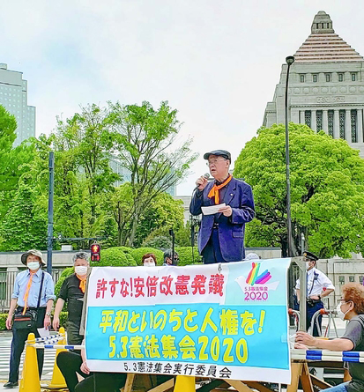
第180号

5月９日
２０２０年
発行:調布九条の会「憲法ひろば」
----------------------------------------------------------
〒182-0022 調布市国領町2-5-15 あくろす２階
市民活動支援センター内メールボックス６番
-----------------------------------------------------------
郵便振替00170-6-445473 加入者名大野哲夫
E-Mail：choufu9jou@yahoo.co.jp
WEBサイトhttp://choufu9jou.sakura.ne.jp
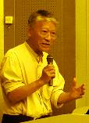
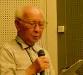

***********************************************************************************************************

新型コロナウイルスの感染拡大の中で５月の憲法ひろば例会も中止しました。そこで、会場を縮小してネット配信で開催され「憲法集会」の模様を中心に、５月の「憲法ひろば・にゅーす」をお届けします。（編集部）
憲法施行73年の５月３日、実行委員会と「安倍９条改憲ＮＯ！総掛かり行動実行委員会」と「安倍改憲ＮＯ！全国市民アクション」による「許すな！安倍改憲発議！平和と命と人権を！５・３憲法集会２０２０」が開かれた。「コロナ禍でも改憲を許さず、憲法集会の灯を絶やすな」と開いたもので、国会議事堂をバックにスピーチをし、インターネットでライブ中継された。

▼軍拡ではコロナ対策にならない

冒頭、実行委員会の高田健さんは「コロナ対策が遅れる中、安倍内閣は改憲の姿勢を変えていない。韓国ではＦ35やイージス艦導入をやめてコロナ対策に当てた。米軍に感染者が出て、軍事力はコロナ対策にならないことが明らかになった。創意工夫して闘い、野党とともに新しい政治を作ろう」とあいさつした。
続いて九条の会世話人の朝倉むつ子早大名誉教授は「コロナ問題で必要なのは透明性と思いやりを持った理性的な行動だが、全く逆なのが安倍首相。緊急事態の下でも弱い人が生きやすい、軍事力でなく人間の安全保障が重要だ。差別や憎悪が世界を脅かすいま、憲法の平和主義と反暴力を発信するときだ」と述べた。

▼補償は憲法の権利 自粛とセット

憲法研究者ネットの稲正樹国際基督教大元教授は「憲法に基づく政治とは命と暮らしを守る政治。憲法13条は生命、自由、幸福追求の権利を保障し25条は生存権を保障している。だが不安があってもＰＣＲ検査は受けられず、子どもは教育の権利を奪われ、労働者は首を切られ、中小業者は経営破綻に直面している。財産権、生存権、勤労権をてこに、自粛と補償はセットだという声を上げよう」と訴えた。さらに「安倍首相は憲法に緊急事態条項を入れろというが、これは国会抜きで法律を作ろうというもので究極の火事場泥棒だ。これまでも憲法を破ってきた張本人の企みは許せない」と強調した。
▼声を上げよう

ジャーナリストの堀潤さんは「いま、ウイルスとの闘いで、危機を乗り越えたい一心で強いリーダーを求める気持ちが私にもあることに気づく。しかし、スーダンの市民が平和的なデモで民主政権をめざしているように、大切なのは民主主義だ。『民主主義』の対語は『独裁』『専制』だが、私は『沈黙』だと思う。沈黙すれば大きな声がルールになってしまう。勇気を振り絞って発言することが大切だし、その声を支えることが大切だ。沈黙の先に願いはない。つながり支えあって声を上げよう」と話した。

▼まっとうな政治へつながりあおう

集会では以下のメッセージが紹介された。
◆「福島原発告訴団」の武藤類子団長は「コロナ汚染拡大は原発事故の状況と重なっている。東電、国は汚染水の海上投棄を企んでいる」と報告、「ばらばらにされないよう、ネットや手紙でつながりあおう」と呼びかけた。
◆「沖縄一坪反戦地主会」関東ブロックの青木初子さんは「コロナ危機の中でも辺野古の設計変更手続きを強行した。沖縄の軍事要塞化が進んでいる」。
◆安保法制廃止･立憲主義回復を求める市民連合・山口二郎法大教授は「民主的な政府を作ることは命を守ること。憲法はコロナ危機でも生きている。市民と野党の共闘を強化して真っ当な政府を作ろう」と主張した。
◆芸人９条の会の落語家･古今亭菊千代さんは「コロナと掛けてオリンピック反対の菊千代と解く」とナゾかけをし「こころはかんせん（感染、観戦）したくない」と笑いで締めくくった。
憲法集会は、大阪、京都でもネット集会が行われた。

▼首相は｢改憲｣を主張 コロナ便乗

コロナウイルスに対する安倍政権の無責任さ、いい加減さは、この危機に便乗して改憲につなげようと画策していることだ。
既に１、２月には伊吹文明元衆院議長が「憲法改正の大きな実験台」、維新の馬場伸幸幹事長が「こんなことがあったから緊急事態条項は必要、という議論を活発にすれば世論も高まる」と述べていた。３日の「美しい日本の憲法をつくる国民の会」へのメッセージでは「現行憲法では緊急時に対応する規定は『参議院の緊急集会』しか存在していない」「緊急事態において国家や国民がどのような役割を果たし国難を乗り越えていくべきか、そのことを憲法にどのように位置づけるか、極めて重く大切な課題だ」「国会の憲法審査会の場で、じっくりと議論を進めていくべきだ」などなど、改めてコロナウイルスの「惨事」に便乗し、これを自己の改憲に利用しようとする姿勢を明確にした。

▼九条の会の役割はますます重要

地域に憲法を根付かせ、憲法に沿った政治を実現させよう、という九条の会の役割はますます重要になっている。
（丸山 重威・記）

